БЕЗ ПАНИКИ.
КАК НЕ ВОЛНОВАТЬСЯ ПЕРЕД ЭКЗАМЕНОМ (ЕГЭ/ОГЭ)

Период экзаменов неминуемо сопровождается волнением и стрессом. Мы расскажем вам, как волнение мешает готовиться к ОГЭ и ЕГЭ, и как можно снизить уровень тревожности учеников.
ЭКЗАМЕН — ЭТО ВСЕГДА волнение и страх. Причем эти симптомы сопровождают нас в течение всей жизни. Школьники волнуются перед контрольными или итоговыми экзаменами, студенты — в период сессии, будущие водители — перед экзаменом в ГИБДД.
Частично именно волнение помогает нам мобилизовать свои силы, но, в то же время, это чувство мешает нам, и таит в себе настоящую угрозу.
Стресс и волнение затрагивают большинство систем человеческого организма, но прежде всего негативно влияют на работу нервной, сердечно-сосудистой и иммунной системы. Чрезмерное волнение вызывает учащение пульса и скачки артериального давления. Из-за сбоев в работе организма часто возникают нарушения в эмоциональной сфере личности: перепады настроения, проблемы в общении с родителями и сверстниками.

Откуда вообще берется волнение?
В настоящее время наблюдается не самая приятная тенденция — все чаще в детском возрасте проявляются невротичность и тревожность, повышенное беспокойство и эмоциональная неустойчивость.
Если школьник готовится к экзаменам неправильно, несистематично или чересчур усердно, велики шансы довести свой организм до стрессового состояния. Стресс появляется, когда выпускники проводят за учебниками слишком много времени, забывают о необходимости полноценного отдыха или постоянно недооценивают свои силы, сомневаются в достаточности знаний.

Почему мы волнуемся, и что с этим делать?
Страх перед экзаменом — это нечто большее, нежели просто неприятное ощущение. Многие школьники знают, что из-за волнения результат экзамена может оказаться вовсе не таким, каким хотелось бы. Часто самый сильный страх перед экзаменом — это страх разволноваться.
Некоторые школьники и студенты полагают, что отличники не нервничают перед экзаменом. Это не так. Страх перед экзаменом в жизни испытывал каждых человек, даже тот, кто знает все. Есть две причины, которыми может быть вызван данный вид страха.



Первая причина — это неуверенность в своих силах. Причем чаще всего такая неуверенность вызвана не реальными пробелами в знаниях, а чрезмерной мнительностью и невротичностью школьника. Разумеется, подобного рода неуверенность появляется и у тех, кто реально оценивает свои силы и понимает, что его знаниям не хватает полноты и системности.
Реальные проблемы с уровнем знаний устранить легче, нежели мнимые. Достаточно уделить внимание дополнительной подготовке, перечитать учебник, посмотреть видеообъяснения в интернете, позаниматься с репетитором, в конце концов.
Гораздо труднее работать над самооценкой, перестать сомневаться в себе. В таких случаях школьнику нужна поддержка родителей и учителя.
Положительная оценка знаний школьника добавит ему уверенности, если вы найдете правильные слова. «На экзамене будут вот такие задания, вспомни, на уроках ты всегда легко справлялся с ними, сочинения даются тебе лучше всех в классе. Я сама иногда их по два раза перечитывала» и т. п.

Вторая причина — переоценка значимости экзамена.
ОГЭ и ЕГЭ — это, пожалуй, важнейшее испытание в жизни школьника. От исхода этого экзамена зависит дальнейшая судьба. В связи с этим, появление волнения, внутреннего напряжения и тревоги — вполне закономерно.
Чтобы снизить уровень тревоги, вызванный подобным стрессом, нужно научить школьника правильно интерпретировать ситуацию. Для многих выпускников недополучить один-два балла на экзамене — трагедия всей жизни. Ребята часто ставят перед собой завышенные требования. Нередко ситуацию нагнетают еще и родители.
Совет родителям: Не ставьте ультиматум, не угрожайте ребенку, не сгущайте краски. Дайте ему немного свободы. Спокойно поговорите о его желаниях и о том, как он представляет свое будущее.
Вместе представьте разные ситуации: обсудите, что вы будете делать, если ребенку удастся получить высший балл, и как поступите, если ему не хватит несколько баллов для поступления в выбранный вуз.

ЧТО НУЖНО СДЕЛАТЬ, ЧТОБЫ НЕ ПАНИКОВАТЬ В ПРЕДДВЕРИИ ОГЭ И ЕГЭ?

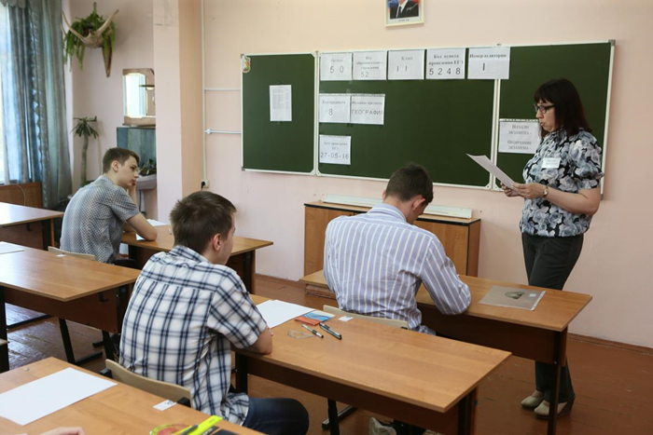

1. Ставьте цели. К сожалению, многие выпускники даже в конце учебного года не до конца уверены, куда собираются поступать и какую профессию выбрать. Такая неопределенность создает дополнительное напряжение.
Родители и учителя должны помочь выпускнику определиться и подсказать, какие шаги ему нужно сделать на пути к достижению своей цели. Целеустремленность помогает объективно оценить свои силы, подойти к подготовке более осмысленно и системно.
2. Дисциплинируйте себя. Запомните простое правило — системность и порядок во всем.
- Изучайте материал комплексно, во взаимосвязи между разделами школьной программы, и обязательно равными порциями. Ни в коем случае не откладывайте на последнюю неделю.
- Давайте мозгу отдохнуть. Для этого полезно переключаться на занятия, не связанные с учебой: творчество, хобби, упражнения по релаксации.
- Закаляйте тело. Не забывайте о необходимости физических нагрузок. Это одно из важнейших условий хорошего сна.
- Питайтесь правильно. Полноценное и правильное питание может предупредить возникновение стресса. Не лишним будет прием витаминов.
3. Узнайте «врага» в лицо
Страх перед неизвестным живет в каждом из нас. Поэтому нужно уделить внимание разбору и анализу типовых заданий ОГЭ.
Ознакомьтесь с методическими рекомендациями по подготовке к ЕГЭ по выбранным предметам. Их можно скачать на сайте «Федерального института педагогических измерений». В методических рекомендациях даны полезные советы и разобраны типичные ошибки выпускников предыдущих лет.
Вспомните выражение «предупрежден — значит вооружен», каким бы избитым оно вам не казалось. Уделяйте больше времени разбору заданий и помогите выпускникам осознать свои слабые и сильные стороны.
Проведите пробный экзамен в атмосфере максимально близкой к реальному ЕГЭ, чтобы на реальном экзамене ученики чувствовали себя свободнее.
https://mega-talant.com/blog/bez-paniki-kak-ne-volnov..



